БРИФ НА КУРС
Клієнт | БФ «Право на захист»
Координати представника замовника | Єлизавета Будас  y.budas@r2p.org.ua  +380994640541
Дебрифінг | Зустріч обов’язкова
Термін виконання | Готовий до просування курс отримати до кінця серпня 2024 року

ОПИС ОРГАНІЗАЦІЇ
Короткий опис та історія організації | Благодійний фонд «Право на захист» - це провідна правозахисна організація, що комплексно захищає людей в ситуаціях конфліктів, катастроф, вимушених переміщень та уможливлює системні зміни, які запобігають таким ситуаціям. Основні напрямки нашої роботи: юридична, психологічна, соціальна, матеріальна грошова та негрошова допомога, моніторинг на пунктах перетину та в колективних центрах, адвокаційні заходи на державному та міжнародному рівнях, а також діяльність задля підвищення економічної спроможності населення та раннього відновлення громад.  Одним з головних фокусів напрямів роботи БФ “Право на захист” є інтеграція ВПО у нові громади задля розвитку і самих переселенців, і населених пунктів, що їх приймають. Програма “Підвищення економічної включеності та спроможності ВПО та постраждалого населення”, серед іншого, має на меті підвищити рівень економічної спроможності та самостійності ВПО та постраждалого населення, що сприятиме інтеграції ВПО у нові громади за шляхів їх включеності в економічну активність громади шляхом працевлаштування або підприємництва  В межах напряму проводяться освітні курси для ВПО та постраждалого від воєнних дій населення. Ці курси допомагають учасникам отримати знання для працевлаштування або почати/відновити власний бізнес. Також серед активностей програми – безоплатні консультації юриста, коуча та кар’єрного фахівця.  Тож, програма Економічної включеності:  допомагає ВПО стати фінансово незалежними та повноцінними членами нової громади  допомагає стати більш обізнаним у юридичних питаннях та аспектах, пов'язаних з працевлаштуванням та веденням бізнесу, полегшуючи адаптацію до нового середовища.  стимулює економічну активність ВПО, роблячи їх внесок у розвиток місцевої економіки.  сприяє соціалізації. Адже навчання та спілкування з іншими учасниками програми допомагає ВПО налагодити соціальні зв'язки та відчути себе частиною нової громади.  сприяє розвитку громад через надання переселенцям та постраждалим від війни знань, навичок та ресурсів (грантів) для розвитку свого бізнесу, що створює в кожному окремому населеному пункті нові робочі місця, товари і послуги, сприяє наповненню місцевого бюджету шляхом сплати податків.
Сайт бренду/компанії | Сайт, ФБ, Інстаграм

ОПИС ПРОДУКТУ
Опис продукту та його ідея | Онлайн-курс для мікро та малих підприємців, з основним фокусом на тему залучення фінансування та інших додаткових ресурсів. Програма має надати відповіді на такі запитання підприємців:  Які є можливості з залучення фінансування для посилення спроможності українського малого бізнесу? (гранти, партнерства та колаборації, краудфандінг, міжнародні партнерства)  Які додаткові ресурси окрім коштів можна залучати для розвитку бізнесу? Можливості від місцевих органів влади, територіальних громад (місцеві цільові програми підтримки малого бізнесу, вільні приміщення, потужності, об'єкти, земельні ділянки, які можуть бути передані в оренду/користування)  Де шукати ці можливості? (про платформи, міжнародні організації та державні, обласні та місцеві програми)  Які є додаткові можливості для вразливих категорій населення? (особи з інвалідністю; жінки які самі виховують дітей; жінки, які самі очолюють домогосподарства; ветерани; внутрішньо переміщені особи; ті, хто постраждав від воєнних дій; репатріанти (люди які виїхали через вторгнення, але повернулись) та ветерани.  Ідея полягає у посиленні економічної спроможності внутрішньо переміщених осіб та постраждалих від війни, які мають досвід підприємництва та хочуть відновити або посилити свій бізнес. Сприятливі умови для підприємництва ВПО та постраждалих від війни є ключовим фактором їхньої інтеграції та соціалізації на новому місці. Це дає можливість переселенцям не лише забезпечити себе та свої сім'ї, але й стати активними членами приймаючих громад. Надання професійної допомоги підприємцям сприятиме посиленню економічної спроможності українських родин, а відповідно стимулюватиме інтеграцію ВПО, підсилюватиме стійкість та самозарадність суспільства, створюватиме умови для стримування наступних хвиль еміграції за кордон.  Благодійний фонд “Право на захист” в межах профільного напряму проводить офлайн-курси для підприємців у різних регіонах. Цей навчальний онлайн-продукт має сфокусуватись на темі саме залученні інвестицій, щоб якомога більше людей отримали знання про можливості для започаткування власної справи або розвитку вже існуючого бізнесу, знали де їх шукати та як ними скористатися.  Отже, створення такого продукту має сенс з економічної та соціальної перспективи, сприяючи розвитку підприємництва та регіонів в цілому.
Позиціювання, мета та ключові завдання продукту, його унікальність | Мета цього онлайн-курсу для підприємців полягає у сприянню відновлення економічної спроможності шляхом підприємницької діяльності, що своєю чергою, сприятиме успішній інтеграції ВПО в нову громаду. Це буде сприяти зміцненню соціальної згуртованості, більшій економічної активності та включеності, створенню нових робочих місць та загальному добробуту. Адже кожна громада зацікавлена у зростанні та залученні нових жителів з різноманітним досвідом, знаннями, вміннями, бізнесами і підприємствами.  Надання учасникам необхідних знань та інструментів для успішного залучення фінансування на розвиток їх бізнесу. Цей курс має бути спрямований на те, щоб допомогти підприємцям відповісти на ключові питання: як ефективно залучати кошти та ресурси для зростання свого бізнесу, де шукати фінансування, які платформи та можливості існують для цього, і які стратегії краще використовувати при зверненні до потенційних інвесторів чи фінансових установ.  Крім того, цей курс має враховувати особливості вразливих категорій населення, надаючи додаткові можливості та ресурси для цільових груп, які можуть зіткнутися зі складнощами у залученні фінансування. Наприклад, це може включати інформацію про програми підтримки внутрішньо переміщених осіб, постраждалих від війни, жінок-підприємниць, молоді, осіб з інвалідністю або представників інших менш підтримуваних груп.  Загалом, цей курс створений для того, щоб надати підприємцям практичні поради, стратегії та інформацію, допомогти сформувати “дорожню карту” для залучення фінансування у свій бізнес, яка допоможе їм успішно залучити необхідні ресурси для розвитку їх бізнесу та досягнення його потенціалу.
Опис конкурентного середовища | Зазвичай ця тема входить в блок про фінанси та фінансову грамотність. Наша мета - сфокусуватись саме на фандрейзингу і зробити продукт дуже концентрованим з точки зору обсягу корисної інформації по відношенню до його тривалості.
Цільова аудиторія | Власники малого та мікро-бізнесу, підприємці-початківці, особлива увага до ВПО, постраждалого від війни населення та інших вразливих категорій, ті, хто готується розпочати власну справу.
Теми | Вступне та завершальне відео (тривалістю до 3 хв. кожне) + проморолик, який можна монтувати з вступного відео (тривалістю до 1 хв) - порахувати окремо проморолик, щоб була можливість відмовитися, якщо буде перевищувати бюджет.  Розбиті по тематичним блокам з підрозбивкою на відео-уроки. Порахувати окремо опцію із залученням експертів, але щоб можна було і відмовитися від неї, якщо буде перевищувати бюджет.  Скільки грошей потрібно, щоб розпочати підприємницьку діяльність. Рахуємо стартовий капітал.  Чому важливо порахувати, скільки ресурсів треба залучити.  Як порахувати. Стартовий капітал= капіталовкладення + оборотні кошти  Огляд інструментів залучення ресурсів для старту/розвитку мікро-бізнесу.  Фінансові ресурси - розкрити оглядово  Нефінансові ресурси - розкрити оглядово  Важливість бізнес-плану для будь-якого з інструментів з залучення ресурсів в бізнес.  Бізнес-план (які розділи має містити)  Фінансова модель  Презентація  Приклад реальної людини, яка розкаже, як їй допомогло написання бізнес-плану і фін моделі для залучення ресурсів (В ідеалі одного з випускників Право на бізнес)  Залучення фінансування через гранти  Види грантів на підприємництво (донорські організації, державні програми, український бізнес; повне фінансування, гранти на умовах співфінансування інші)  Основні вимоги до написання грантових заявок  Основні вимоги грантодавців до грантоотримувачів (показати ріст доходу, створити робочі місця, працевлаштувати громадян з вразливих категорій, інші.)  Відео з залученням представників донорів, що дають гранти для бізнесу, щоб вони по 3-5 хв розказали про свої можливості і підходи  Приклад заповнення заявки від державної програми Є-робота (можливо щось інше, ближче до запису)  Де і як шукати грантові можливості  Приклад реальної історії залучення гранту (історія одного з випускників Право на бізнес)  Залучення ресурсів шляхом краудфандингу  Що таке краудфандинг, які принципи роботи  Огляд краудфандингофих платформ  Розбір успішного кейсу  Історія людини, що залучила фінансування через краудфандинг.  Кредитування  Залучення кредитних коштів - плюси/мінуси.  Огляд кредитних програм, що підходять для мікро підприємців.  Мікро-кредитування від Vision Fund (думаю, до того часу вони вже почнуть видавати свої мікро-кредити)  Приклад розрахунку залучення та повернення кредитних коштів в фінансовій моделі бізнесу.  Залучення інвестицій  Плюси і мінуси залучення інвестора  Типи інвесторів. Чому люди інвестують.  Компоненти необхідні для залучення інвестицій  Процес залучення інвестицій  Відео когось з інвесторів, який інвестує в мікро-малий бізнес, розказує як він обирає бізнеси для інвестування, що для нього важливо при виборі  Залучення ресурсів через міські цільові програми підтримки МСП.  Як співпрацювати з міським самоврядуванням для участі в цільових програмах  Які ресурси можна залучити  Які міські цільові програми існують  Представник самоврядування розказує про приклад роботи таких програм?  Ціннісність бізнесу та соціальна складова, як перевага для залучення ресурсів.  Як цінності бізнесу можуть сприяти залученню ресурсів  Що таке соціальна складова, як її наявність допомагає залучати ресурси  Історія соціального бізнесу
Організація знімального процесу | - студія для зйомок (оренда тощо);  - наявність (або оренда) знімального, додаткового знімального та освітлювального обладнання;  - послуги з візажу та стиліста;  - монтаж.
Сертифікат | Сертифікат потрібен, як результат проходження курсу.
Тестування | Потрібне тестування для перевірки знань.
Промоція | Потрібна промоція на власних та партнерських ресурсах, тобто без залучення коштів на промотування, лише PR.
Референси | Візуально подобаються курси, що роблять ОLХ та Нова пошта. Їхній візуал сучасний, без зайвих деталей, проста подача, іноді інфографіка з’являється в кадрі.  Але Дія Бізнес змістовно сподобався найбільше через конкретний фокус кожного курсу на певній темі. Через це – зрозуміло і коротко викладена інформація. Що не сподобалось в Дія Бізнес - акторські сценки. Ще курси реалізовані через формат інтерв’ю, що мені здається, нам не підходить. Але загальним сучасним розслабленим стилем можна надихатись.  скріншоти курсів які сподобались (саме візуально):  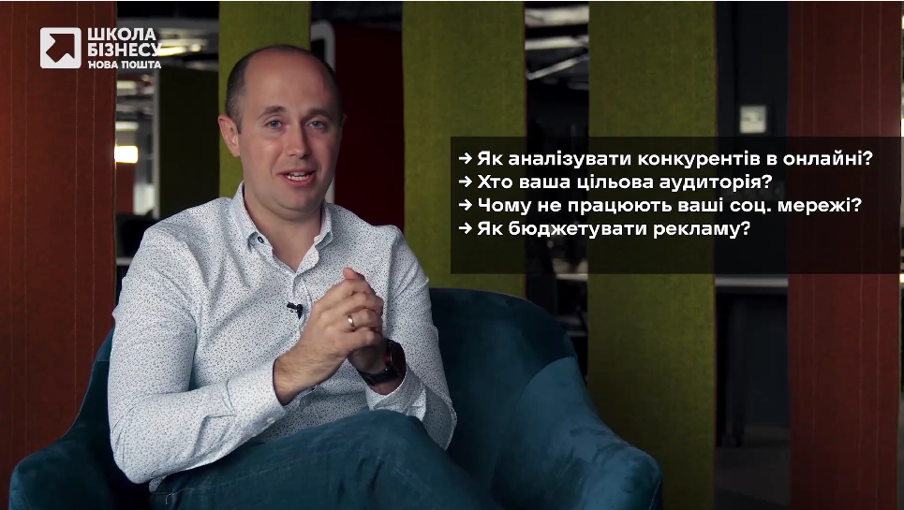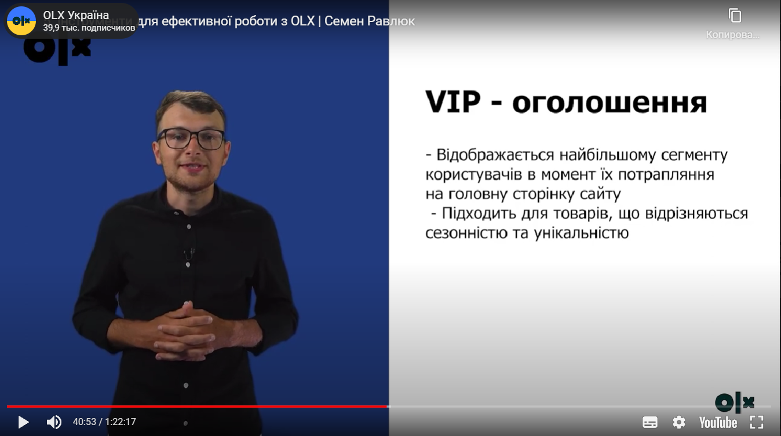  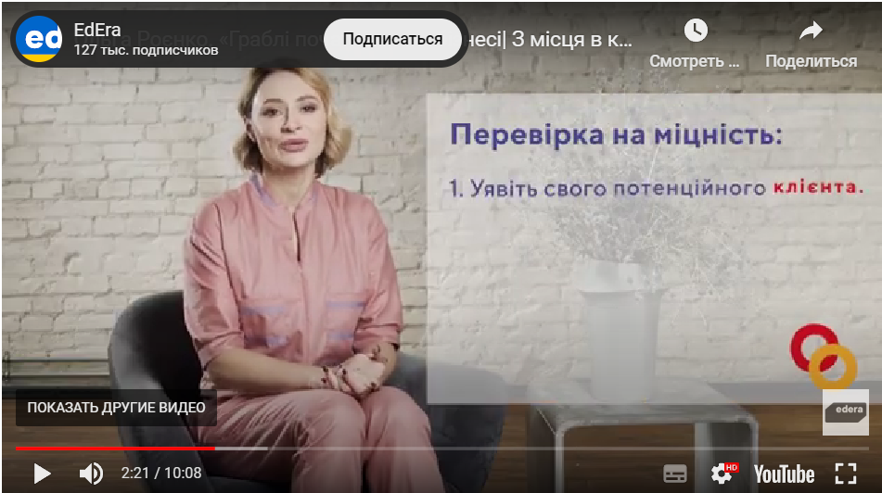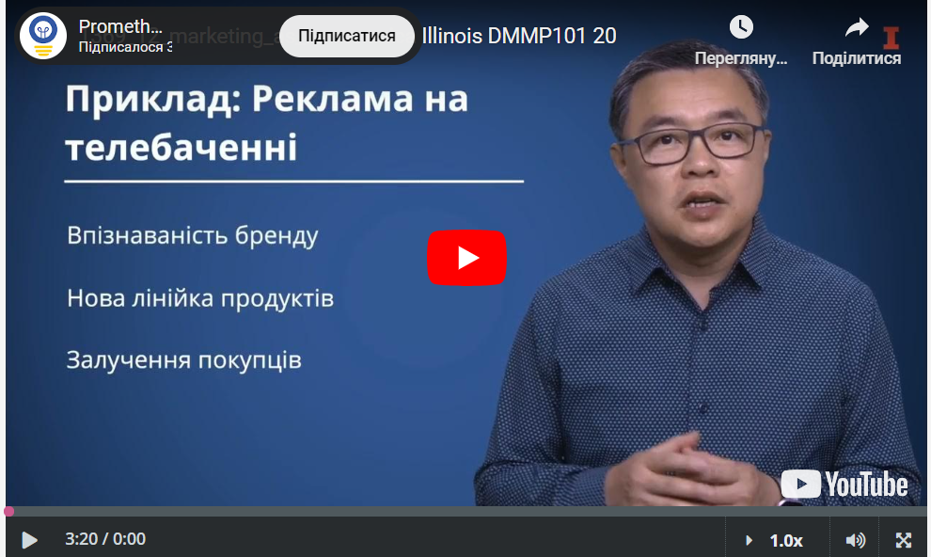  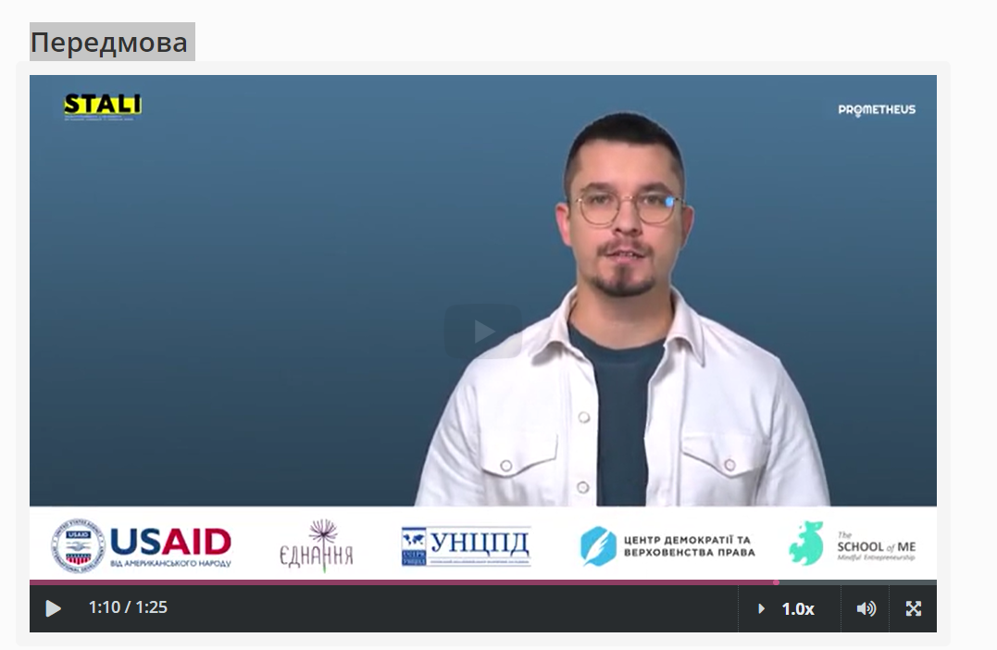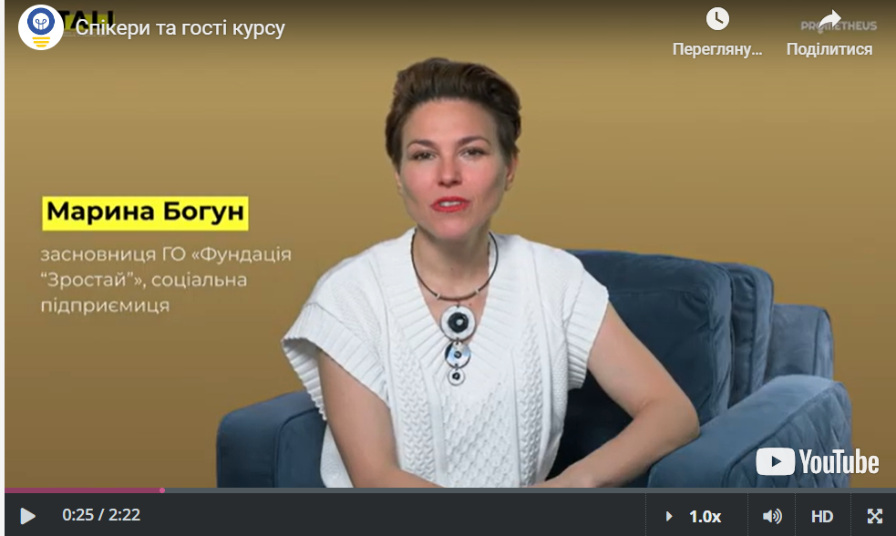
Результати курсу для учасників | Учасники знають які шляхи та інструменти залучення фінансування існують, які доступні на українському ринку.  Учасники знають як скористатись тим чи іншим інструментом.  Оцінка ризиків та вигод: учасники зможуть краще розуміти ризики та вигоди різних видів фінансування, допомагаючи їм зробити обґрунтовані рішення щодо вибору найбільш влучних опцій.  Розробка стратегій залучення ресурсів: учасники зможуть розробляти та впроваджувати стратегії залучення ресурсів (фінансових та не фінансових)  Масштабування бізнесу: залучення фінансування для розвитку дозволить учасникам ефективніше масштабувати свій бізнес, запускати нові продукти чи послуги, розширювати ринки та збільшувати прибуток.  Інтеграція у нову громаду: учасники отримують можливість співпраці та партнерства з місцевими бізнесами, організаціями та інституціями. Фінансова підтримка може сприяти розвитку інфраструктури, соціальних проєктів та культурних ініціатив, що сприяє позитивному сприйняттю нових учасників у громаді. Крім того, залучення фінансів дозволяє впроваджувати програми корпоративної відповідальності, що сприяє підвищенню соціальної відповідальності бізнесу та позитивному впливу на громаду.
Погодження | Очікується, що Підрядник має погоджувати з Замовником усі матеріали курсу на всіх етапах роботи над курсом. Замовник має право на 2-3 кола правок
Технічна підтримка та підтримка користувачів | Очікується, що Підрядник здійснюватиме технічну підтримку курсу впродовж 1 року

